
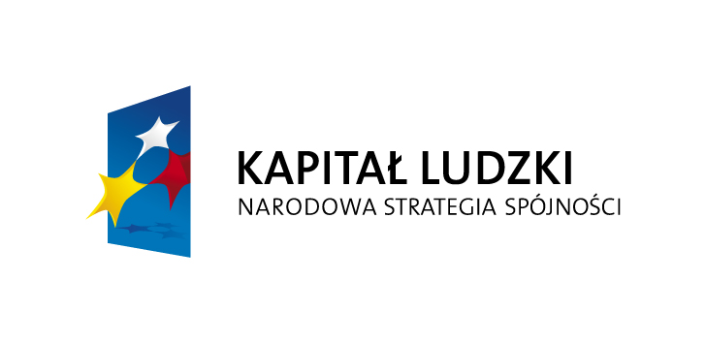


OGŁOSZENIE O NABORZE WNIOSKÓW
O PRZYZNANIE JEDNORAZOWO ŚRODKÓW NA PODJĘCIE DZIAŁALNOŚCI GOSPODARCZEJ W RAMACH PROJEKT PN. „GOTOWI DO ZMIAN”

Powiatowy Urząd Pracy w Ostrołęce ogłasza nabór wniosków o przyznanie jednorazowo środków na podjęcie działalności gospodarczej (dofinansowania) w ramach projektu pn. „Gotowi do zmian” współfinansowanego ze środków Unii Europejskiej w ramach Europejskiego Funduszu Społecznego

W ramach projektu zostaną udzielone 222 dofinansowania na podjęcie działalności gospodarczej dla bezrobotnych zarejestrowanych w Powiatowym Urzędzie Pracy w Ostrołęce, w tym 92 dla kobiet i 130 dla mężczyzn należących, w szczególności, do jednej z następujących grup bezrobotnych:
- do 30 roku życia,
- powyżej 50 roku,
- długotrwale bezrobotnych.
.
Osoby ubiegające się o przyznanie dofinansowania nie mogły być uczestnikami projektu w latach 2008-2012, bez względu na formę aktywizacji.
Kwota, o którą może ubiegać się osoba bezrobotna to 21.000 zł.
Obowiązujący druk wniosku oraz wszelkie informacje na temat zasad współpracy, można uzyskać w Powiatowym Urzędzie Pracy w Ostrołęce przy ul. 11 Listopada 68, pokój nr 13, w godzinach od 8⁰⁰ do 14⁰⁰, tel. 29 760 33 77 w. 213, Druk wniosku zamieszczony jest też na stronie internetowej: www.pup-ostroleka.pl, w zakładce „Pliki do pobrania”.
Wypełnione wnioski wraz z wymaganymi załącznikami należy składać do wyczerpania limitu środków.

Ostrołęka, dnia 1 lutego 2013 roku

Człowiek – najlepsza inwestycja

